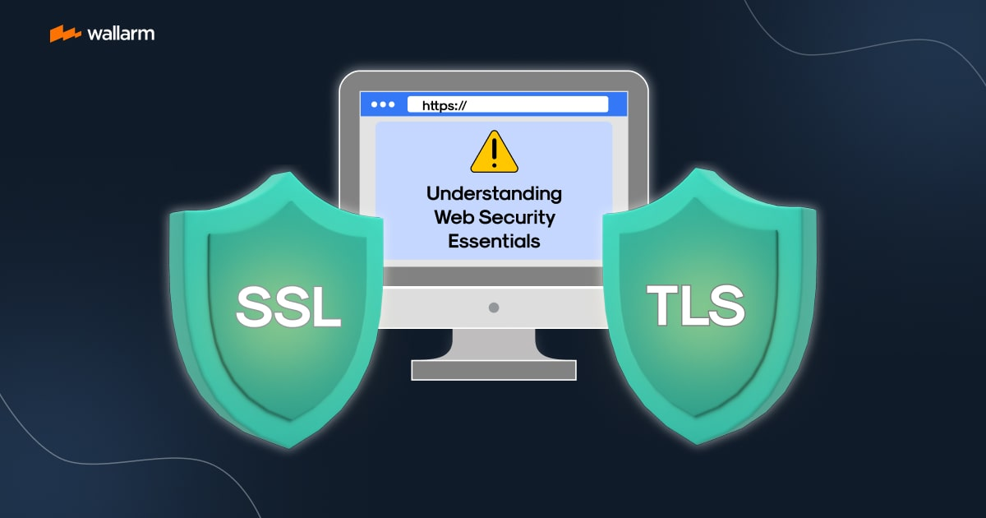
PRACTICA 1.5 SSL/TLS
Hecho por Izan Navarro

ÍNDICE
1.Introducción 3
2. Diferencias entre SSL/TLS 3
3. OpenSSL 4
4. Let’s Encrypt 6
5. Creación de un dominio gratuito, con certificado 7
6. Documentación para entregar 8

1.Introducción
En el contexto de la seguridad informática, garantizar la confidencialidad, integridad y autenticidad de los datos en tránsito es fundamental para proteger la comunicación entre usuarios y sistemas. Para lograr este objetivo en redes como Internet, se han desarrollado protocolos de cifrado, siendo SSL (Secure Sockets Layer) y TLS (Transport Layer Security) los más reconocidos y utilizados.
SSL, creado en la década de 1990, fue el primer protocolo ampliamente aceptado para establecer conexiones seguras entre clientes y servidores. Sin embargo, a lo largo del tiempo, se descubrieron varias vulnerabilidades en sus versiones, lo que llevó a la evolución de SSL en el protocolo TLS. TLS mantiene el mismo objetivo de SSL, pero ofrece mayor seguridad y rendimiento, incorporando algoritmos de cifrado más robustos y mecanismos de autenticación mejorados.
En esta práctica se explorarán los principios fundamentales de SSL y TLS, sus diferencias técnicas, y cómo implementar una conexión segura utilizando estos protocolos. Además, se abordará la estructura y funcionamiento del proceso de negociación (handshake), el papel de los certificados digitales, y los tipos de algoritmos de cifrado utilizados. Al concluir la práctica, los estudiantes comprenderán cómo configurar e inspeccionar conexiones seguras y estarán mejor preparados para identificar y mitigar posibles riesgos de seguridad en redes de comunicación.
Este conocimiento es esencial no solo para los profesionales de seguridad, sino también para cualquier persona que participe en el desarrollo y administración de sistemas y redes en un mundo cada vez más interconectado.
Requisitos
Para esta práctica se necesitará:
• Un dispositivo con tu sistema operativo habitual.
• Una máquina virtual, preferiblemente Linux.

2. Diferencias entre SSL/TLS
· Comenta con tus palabras que es SSL y TLS, sus características, su funcionamiento, así como sus diferencias.
- SSL: Significa Secure Sockets Layer, es uno de los primeros protocolos creados para proteger la información que se transfiere entre un cliente y un servidor. Para todo esto su principal función era cifrar los datos, para que en caso de interceptarlos, nadie pueda entenderlos. Todo esto vino previamente a TLS.
- TLS: significa Transport Layer Security, es la versión mejorada y más segura de SSL. Esto hace lo mismo, cifrar y proteger la conexión, pero con algoritmos más modernos y fuertes. Un ejemplo sería el “ https:// “ de las páginas web, esto es TLS.
Características principales
- Cifrado: los datos se vuelven ilegibles para cualquiera que los intercepte.
- Autenticación: el servidor (y a veces el cliente) se verifica mediante certificados digitales.
- Integridad: asegura que los datos no se alteren durante el envío.
- Confidencialidad: solo el emisor y el receptor pueden leer la información.
Para concluir:
SSL fue el “abuelo” de las conexiones seguras, pero TLS lo reemplazó porque es más moderno y confiable. Gracias a TLS podemos navegar por internet, comprar cosas o entrar a nuestras cuentas sin que alguien pueda ver lo que estamos haciendo.

3. OpenSSL
• Comenta con tus palabras, que es y que nos puede ofrecer la herramienta OpenSSL.
OpenSSL es una herramienta de software de código abierto que sirve para gestionar la seguridad en las comunicaciones digitales. Se basa en protocolos SSL y TLS para las transmisiones por internet.
Esta nos permite:
- Cifrar datos
- Verificar la identidad de servidores y usuarios
- Firmas digitales
- Pruebas de seguridad de conexiones
• Comenta con tus palabras que es el cifrado simétrico y asimétrico.
El cifrado simétrico usa la misma clave para cifrar y descifrar la información. Es rápido y eficiente, pero compartir la clave de forma segura es un trabajo complejo, ya que si se obtiene, también se obtiene acceso completo a la información.
El cifrado asimétrico usa 2 claves diferentes pero relacionadas matemáticamente:
· Una clave pública
· Una clave privada
Esto permite comunicaciones seguras sin necesidad de compartir una clave secreta.
• Comenta con tus palabras todo lo que sepas de los ataques POODLE y DROWN.
· POODLE o Padding Oracle On Downgraded Legacy Encryption es un ataque que aprovecha una debilidad del protocolo SSL 3.0 que se fija en el padding en modos CBC, pudiendo observar una bajada de protocolo y haciendo de “man-in-the-middle”. Esto permite descifrar datos sensibles.
· DROWN o Decrypting RSA with Obsolete and Weakened Encryption es un ataque “cross-protocol” que permite a un atacante aprovechar soporte de SSLv2 en algún servidor para poder romper la seguridad de conexiones TLS modernas. Debe existir soporte SSLv2 activo en el mismo servidor.
• Codifica y cifra con cifrado simétrico un fichero de texto que contenga tu nombre completo, detalla todos los pasos que has seguido, explicando dichos pasos con tus palabras y adjuntando las evidencias oportunas que consideres para demostrarlo.
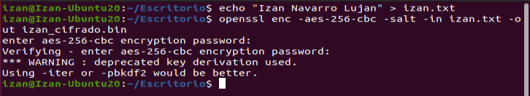
1) Creamos el fichero con mi nombre.
2) Cifrarlo con AES-256-CBC (simétrico).
3) La contraseña elegida es “Izan1234” para poder desencriptar.
Aquí tenemos los ficheros creados; “izan.txt” como archivo normal y “izan_cifrado.bin” como archivo cifrado.
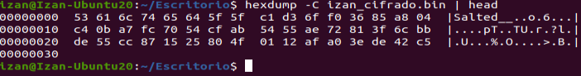
Así comprobamos que el archivo está cifrado, sino, saldría algo así:

• Codifica y cifra con cifrado asimétrico, mediante el sistema de claves públicas y privadas, un fichero de texto con tu nombre completo. Detalla todos los pasos que has seguido, explicando los pasos con tus palabras y adjuntando evidencias.
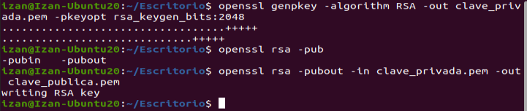
Generamos las claves tanto públicas como privadas con RSA (cifrado asimétrico).
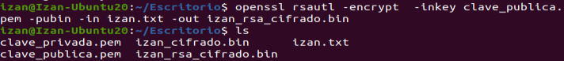
Encriptamos el archivo “izan.txt” gracias a la clave pública y lo renombramos como “izan_rsa_cifrado.bin”. Acto seguido muestro todos los archivos existentes.
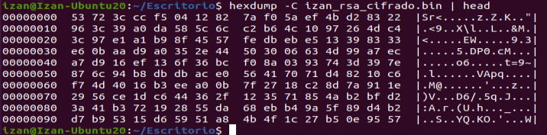
Comprobamos que el archivo se ha encriptado correctamente.

4. Let’s Encrypt
· Comenta con tus palabras todo lo que puedas averiguar sobre Let’s Encrypt y los servicios que ofrece.
Let’s Encrypt es una autoridad certificadora (CA) gratuita, automatizada y abierta, creada en 2015 por la organización sin ánimo de lucro Internet Security Research Group (ISRG).
Su objetivo es facilitar el uso del cifrado HTTPS en todos los sitios web, promoviendo una web más segura y privada.

· Servicios que ofrece:
- Certificados digitales gratuitos
  - Permite obtener certificados SSL/TLS sin coste.
  - Valida la identidad del dominio mediante validación de dominio (DV).
- Renovación automática
  - Los certificados duran 90 días, pero se pueden renovar automáticamente con herramientas como Certbot.
- Automatización del proceso
  - Todo (solicitud, validación, emisión y renovación) se hace de forma automática, sin intervención manual.
- Compatibilidad total
  - Los certificados son reconocidos por todos los principales navegadores y sistemas operativos.

5. Creación de un dominio gratuito, con certificado
Para realizar este apartado, podéis serviros de Infinity Free, Weeebly o cualquier otra herramienta que consideréis.
• Registra un dominio de prueba y crea un certificado, para dicho dominio publicado. Detalla el proceso y adjunta capturas.
• Una vez el dominio este publicado, muestra la información del certificado por el navegador. Donde se pueda ver para quien va destinado el certificado, quien es la CA emisora, periodo de validez, hash tanto del certificado como de la clave pública.
En este caso he creado una nueva cuenta en “Infinity Free” y he creado el dominio dándole al botón “Create Account” y creando el “pruebaSSL.rf.gd”.
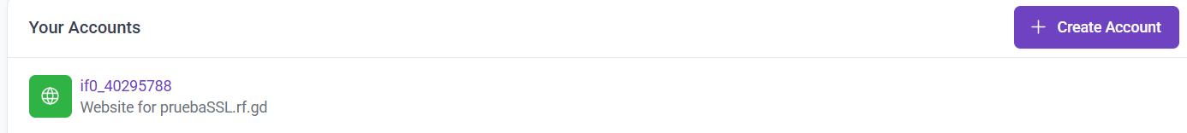
Esta es la pantalla que saldrá durante la creación del dominio.
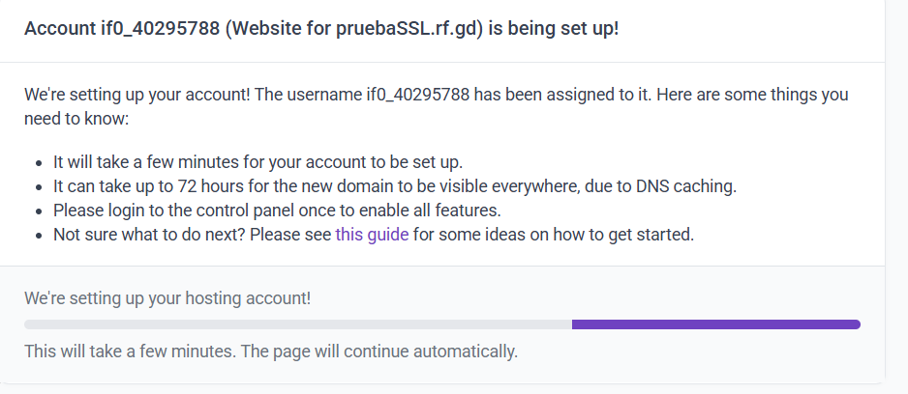
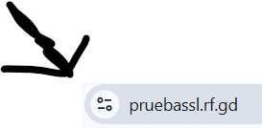
Una vez creado el dominio ponemos la url en el buscador predeterminado elegido por el sistema y entramos a “La conexión es segura > El certificado es válido” y nos mostrará algo como esto:
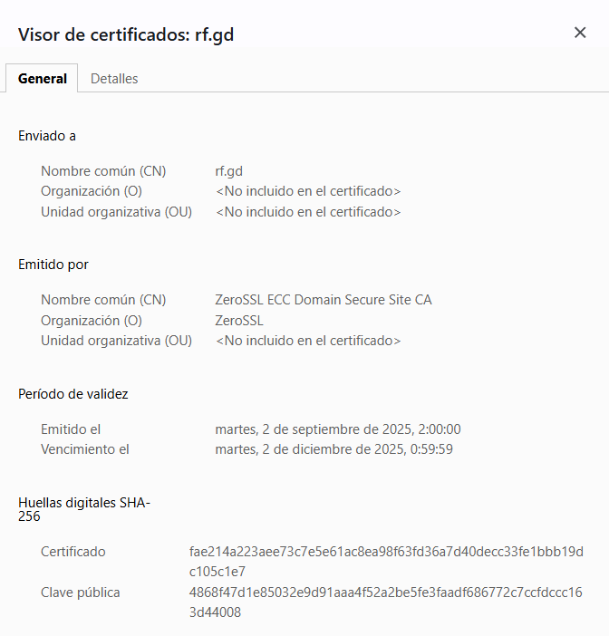
Aquí se nos muestra para quien va destinado el certificado, quien es la CA emisora, periodo de validez y hash tanto del certificado como de la clave pública

6. Documentación para entregar
• Memoria técnica detallada, con todos los puntos anteriormente mencionados y las evidencias que el alumno considere oportunas para demostrar la configuración realizada, en un formato adecuado.
• Claves generadas con su contraseña.
• Ficheros cifrados.

